 | МЕЖМУНИЦИПАЛЬНЫЙ ИНФОРМАЦИОННЫЙ БЮЛЛЕТЕНЬ  БИРОБИДЖАНСКОГО МУНИЦИПАЛЬНОГО РАЙОНА  23 марта 2020 г. № 47

Муниципальное образование «Биробиджанский муниципальный район»
Еврейской автономной области
СОБРАНИЕ ДЕПУТАТОВ
РЕШЕНИЕ
20.03.2020 № 24 г. Биробиджан

О внесении изменений в состав постоянных комиссий Собрания депутатов Биробиджанского муниципального района пятого созыва, утвержденный решением Собрания депутатов от 15.10.2013 № 9

В соответствии с Уставом муниципального образования «Биробиджанский муниципальный район» и Регламентом Собрания депутатов Биробиджанского муниципального района, Собрание депутатов
РЕШИЛО:
1. Внести в состав постоянных комиссий Собрания депутатов Биробиджанского муниципального района пятого созыва, утвержденный решением Собрания депутатов от 15.10.2013 № 9, следующие изменения:
1.1. состав постоянной комиссии по аграрным вопросам, муниципальной собственности и вопросам жилищно-коммунального хозяйства изложить в следующей редакции:
«1). Тиунов Игорь Витальевич, депутат от единого избирательного округа, председатель комиссии;
2). Хапаль Елена Михайловна, депутат от избирательного округа № 10, заместитель председателя комиссии;
3). Подосинникова Ольга Ивановна, депутат от единого избирательного округа, секретарь комиссии;
4). Ветлицын Александр Владимирович, депутат от избирательного округа № 5, член комиссии;
5). Гасанова Татьяна Александровна, депутат от единого избирательного округа, член комиссии;
6). Данилина Ольга Викторовна, депутат от единого избирательного округа, член комиссии;
7). Николаев Александр Павлович, депутат от единого избирательного округа, член комиссии;
8). Петрин Николай Савельевич, депутат от избирательного округа № 9, член комиссии;
9). Стародубов Тимофей Сергеевич, депутат от избирательного округа № 4, член комиссии;
10) Голубь Андрей Борисович, представитель от Законодательного Собрания Еврейской автономной области, член комиссии с правом совещательного голоса.»;
1.2. состав постоянной комиссии Собрания депутатов по социальным вопросам изложить в следующей редакции:
«1). Соловченкова Евгения Андреевна, депутат от избирательного округа № 7, председатель комиссии;
2). Гасанова Татьяна Александровна, депутат от единого избирательного округа, заместитель председателя комиссии;
3). Васильева Виктория Викторовна, депутат от единого избирательного округа, секретарь комиссии;
4). Ветлицын Александр Владимирович, депутат от избирательного округа № 5, член комиссии;
5). Данилина Ольга Викторовна, депутат от единого избирательного округа, член комиссии;
6). Котова Юлия Владимировна, депутат от единого избирательного округа, член комиссии;
7). Николаев Александр Павлович, депутат от единого избирательного округа, член комиссии;
8). Петрин Николай Савельевич, депутат от избирательного округа № 9, член комиссии;
9). Тиунов Игорь Витальевич, депутат от единого избирательного округа, член комиссии.»;
1.3. Включить в состав комиссии по правотворчеству, Регламенту и депутатской этике члена комиссии с правом совещательного голоса Целищева Вячеслава Геннадьевича, представителя от Законодательного Собрания Еврейской автономной области.
2. Настоящее решение опубликовать в средствах массовой информации.
3. Настоящее решение вступает в силу с 30 марта 2020 года.

Председатель Собрания депутатов А.В. Ветлицын

Муниципальное образование «Биробиджанский муниципальный район»
Еврейской автономной области
СОБРАНИЕ ДЕПУТАТОВ
РЕШЕНИЕ
20.03.2020 № 27 г. Биробиджан

О досрочном прекращении полномочий депутата Собрания депутатов Биробиджанского муниципального района Сажина П.В.

В соответствии с пунктом 2 части 10 статьи 40 Федерального закона от 06.10.2003 г. № 131-ФЗ «Об общих принципах организации местного самоуправления в Российской Федерации», подпунктом 2 пункта 1, пунктом 3 статьи 24 Устава муниципального образования «Биробиджанский муниципальный район», Собрание депутатов
РЕШИЛО:
1. Досрочно прекратить полномочия депутата Собрания депутатов Биробиджанского муниципального района пятого созыва от избирательного округа № 1 Сажина Павла Вячеславовича с 30.03.2020 г.
2. Настоящее решение опубликовать в средствах массовой информации.
3. Настоящее решение вступает в силу после его подписания.

Глава муниципального района С.В. Солтус

Председатель Собрания депутатов А.В. Ветлицын

***

ПАМЯТКА
об ответственности граждан за заведомо ложные сообщения об угрозе совершения террористических актов.

Уважаемые граждане!
В системе преступлений против общественной безопасности, деяние «Заведомо ложное сообщение об акте терроризма, о готовящихся взрыве, поджоге или иных действиях, создающих опасность гибели людей, причинения значительного имущественного ущерба либо наступления иных общественно опасных последствий», является одним из наиболее тяжких, потому что его можно со всей ответственностью отнести к акции психологического террора, поскольку субъект преступления преследует достижение нужной ему цели через устрашение общества, граждан или должностных лиц.
В результате такого деяния причиняется серьезный материальный ущерб гражданам в частности и государству в целом, так как по ложному вызову выезжают соответствующие службы органов внутренних дел, противопожарной службы, скорой помощи, а также срываются графики работы различных учреждений, организаций, предприятий, графики вылетов самолетов и отправления поездов, страдает общественная безопасность. В связи с такими сообщениями выезд «тревожных» групп, а также эвакуация граждан должны проводиться обязательно, что приводит к появлению чувства страха, беззащитности, дискомфорта, недовольства в создавшейся ситуации у людей. Правоохранительные органы всегда действуют из предпосылки существования реальной опасности, поэтому по всем поступившим подобного рода угрозам правоохранительными органами проводятся проверки, принимаются неотложные меры по поиску взрывных устройств и недопущению возможных негативных последствий, что требует проведения комплекса следственных действий, оперативно - розыскных и иных мероприятий. Как следствие, это приводит к вынужденному отвлечению сил и средств, в целях предотвращения мнимой угрозы в ущерб решению задач по обеспечению безопасности личности, общества и государства, а также к причинению неудобства гражданам и организациям, нарушению общественного спокойствия и причинению убытков субъектам экономической деятельности.
Особую обеспокоенность вызывает тот факт, что значительное число преступлений такого рода совершается как малолетними (до 14 лет), так и более старшими подростками.
Федеральным Законом № 98-ФЗ от 5 мая 2014 года статья 207 УК РФ, предусматривающая уголовную ответственность за заведомо ложное сообщение об акте терроризма, дополнена частью второй, в которой установлены такие квалифицирующие признаки, как причинение крупного ущерба либо наступление иных тяжких последствий. Под понятием «иных тяжких последствий» понимается причинение тяжкого вреда здоровью хотя бы одному человеку, средней тяжести вреда здоровью двум и более лицам, дезорганизация деятельности органов государственной власти и местного самоуправления; длительное нарушение работы предприятия (предприятий) и (или) учреждения (учреждений) и др. Также статья дополнена примечанием, в соответствии с которым крупным ущербом признается ущерб, сумма которого превышает один миллион рублей. Наказание по преступлениям средней тяжести предусматривает максимальное наказание в виде лишения свободы сроком до 5 лет.
Кроме того, санкция ч.2 ст.207 УК РФ предусматривает наказание в виде штрафа в размере до одного миллиона рублей или в размере зарплаты или иного дохода осужденного за период от 18 месяцев до 3 лет.

***

ПАМЯТКА
ТЕРРОРИСТИЧЕСКИЙ АКТ

ТЕРРОРИЗМ – это метод, посредством которого организованная группа или партия стремится достичь провозглашенные ею цели через систематическое использование насилия. Для нагнетания страха применяются такие террористические акты, как взрывы и поджоги магазинов, вокзалов, захват заложников, угоны самолетов и др.

Основные меры предосторожности
Для предотвращения возможного террористического акта или уменьшения его последствий необходимо соблюдать следующие меры предосторожности:
- не трогайте в вагоне поезда, в автобусе, подъезде дома или на улице бесхозные пакеты (сумки, коробки и т.п.) и не подпускайте к ним других. Сообщите о находке сотруднику милиции;
- в присутствии террористов не выражайте свое неудовольствие, воздержитесь от резких движений, крика и стонов;
- при угрозе применения террористами оружия ложитесь на живот, защищая голову руками, дальше от окон, застекленных дверей, проходов, лестниц;
- в случае ранения двигайтесь как можно меньше – это уменьшит кровопотерю;
- будьте внимательны, используйте любую возможность для спасения;
- если произошел взрыв – примите меры к недопущению пожара и паники, окажите первую медицинскую помощь пострадавшим;
- постарайтесь запомнить приметы подозрительных людей и сообщите их прибывшим сотрудникам спецслужб.

***

Сбор валежника и сухостоя
С 1 января 2019 года россияне получили право бесплатно для собственных нужд собирать в лесах валежник и сухостой. Федеральным законом от 18.04.2018 № 77-ФЗ были внесены поправки в ст. 32 Лесного кодекса РФ. Именно этой нормой были установлены правила сбора валежника гражданами.
Что относится к валежнику и сухостою
Законодатель относит к валежнику остатки стволов деревьев, сучьев и иных зеленых насаждений, поваленных в результате снегопадов, шторма, бурелома или иных природных явлений. Согласно ст. 32 Лесного кодекса РФ, валежник отнесен к недревесным лесным ресурсам, наряду с берестой и корой деревьев, хворостом, мхом, тростником, камышом и т.д.
Федеральные правила сбора валежника с 1 января 2019 года
В ст. 11 и 33 Лесного кодекса РФ закреплены федеральные правила для сбора валежника и иных недревесных ресурсов:
- разрешен свободный и бесплатный сбор валежника и сухостоя для собственных нужд, т.е. без использования в предпринимательских целях;
- при сборе валежника нужно соблюдать правила пожарной и санитарной безопасности в лесах, правила лесовосстановления и ухода за лесом;
- может быть запрещено собирать валежник на землях обороны и безопасности, землях особо охраняемых природных территорий, на иных участках по отдельному распоряжению властей.
Закон № 77-ФЗ и Лесной кодекс РФ обязывают субъекты РФ принимать собственные нормативные акты и правила сбора валежника.
Региональные правила сбора валежника
Так как Закон № 77-ФЗ был принят еще в апреле, почти все субъекты РФ заблаговременно приняли свои нормативные акты о правилах сбора валежника. Поэтому возможность сбора валежника в разных регионах может существенно ограничивать:
- по способам сбора, использованию дополнительных орудий и устройств (например, запрет на использование пил и сучкорубов);
- по местам разрешенного сбора (например, многие регионы ввели запрет на сбор на территории ведения лесосечных работ);
- по порядку уведомления лесничеств о месте и времени сбора валежника (например, в некоторых регионах нужно письменно или электронно уведомлять за 1 день до выхода в лес за валежником).
Уточнить, какие правила сбора валежника утверждены в вашем регионе, можно на сайтах органов исполнительной власти субъекта РФ, либо в территориальных органах лесничества.

***

Рекомендации по профилактике новой коронавирусной инфекции
для тех, кому 60 и более лет

Новая коронавирусная инфекция передается от больного человека к здоровому человеку через близкие контакты. Когда человек чихает или кашляет рядом с вами. Когда капельки слизи изо рта и носа больного попадают на поверхности, к которым вы прикасаетесь.

Люди «серебряного возраста» старше 60 лет в группе особого риска. Именно у пожилых из-за нагрузки на иммунную систему возможны осложнения, в том числе такие опасные как вирусная пневмония. Эти осложнения могут привести к самым печальным исходам. Важно сохранить Ваше здоровье!

Постарайтесь реже посещать общественные места. По возможности реже пользуйтесь общественным транспортом, особенно в часы пик. Сократите посещение магазинов и торговых центров, МФЦ, банков.

Попросите своих близких или сотрудников социальной службы помочь с оплатой коммунальных услуг, приобретением продуктов или необходимых товаров дистанционно.

Если Ваши близкие вернулись из-за границы и у них появились признаки простуды – ограничьте с ними контакты и настоятельно требуйте их обращения за медицинской помощью. Ваш мудрый совет поможет сохранить здоровье Вас и Ваших родных!

Часто мойте руки с мылом, гигиена очень важна для Вашего здоровья. Мойте их после возвращения с улицы, из общественных мест, после контактов с упаковками из магазинов, перед приготовлением пищи. Не трогайте грязными руками лицо, рот, нос и глаза – так вирус может попасть в Ваш организм.

Запаситесь одноразовыми бумажными платочками. При кашле и чихании прикрывайте ими рот и нос и выбрасывайте салфетку сразу после использования.

Пользуйтесь влажными салфетками для дезинфекции. Протирайте ими сумки, телефоны, книги и другие предметы, которые были вместе с Вами в общественных местах и в транспорте.

Если Вы заболели или почувствовали себя нехорошо (не только в связи с простудными признаками, но и по другим проблемам со здоровьем, например, давлением) – не ходите в поликлинику, а вызывайте врача на дом.

Если Вы заболели простудой, а среди Ваших близких люди выезжали за рубеж в последние 2 недели, обязательно скажите об этом врачу. Он назначит анализ на новую коронавирусную инфекцию.

Берегите себя и будьте здоровы!

***

ТОП-10 важных вопросов про коронавирус

1. Как сделать анализ в ЕАО?
Анализ на коронавирус проводится только по медицинским показаниям. В ЕАО такой анализ в обязательном порядке проходят все люди, которые вернулись из стран с неблагополучной эпидемиологической обстановкой, и находятся в обсервации, то есть под медицинским наблюдением. А также анализ сдают пациенты, у которых диагностирована пневмония.

2. Я точно знаю, что в инфекционной больнице есть заболевшие с коронавирусом. Почему все молчат?
В ЕАО больных с коронавирусом нет. Все люди, которые находятся в карантине, проходят процедуру обследования после возвращения из стран с неблагополучной эпидемиологической обстановкой.

3. В аптеке невозможно купить медицинские маски! Что делать?
Действительно, сейчас все регионы Российской Федерации испытывают определенный дефицит медицинских масок. Правительство ЕАО делает все возможное, чтобы решить этот вопрос. Еще в январе областное управление здравоохранения обратилось к поставщикам и внесло предоплату за покупку масок. Этот вопрос будет решен на следующей неделе.
Самое важное, что в аптеках сейчас в свободной продаже есть респираторы. Да, они дороже, но зато гораздо более эффективны в борьбе с вирусами и имеют больший срок службы.
Обращаем ваше внимание на то, что маска не является 100% защитой от заболевания. Т.к. в маке остаются незащищенными глаза.

4. Как обезопасить себя и родных во время эпидемии коронавируса?
Соблюдать меры личной гигиены, мыть руки, избегать массового скопления людей, по возможности отказаться от посещения массовых мероприятий, ограничить контакты, в том числе с лицами, у которых есть признаки инфекционного заболевания. Также рекомендуют проветривать помещение и проводить влажную уборку.

5. У меня кашель и температура. Что делать?
При первых признаках любого инфекционного заболевания - температура, кашель, насморк - нужно незамедлительно обратиться за медицинской помощью. Не заниматься самолечением, не ходить на работу, не отправлять детей в школу и детский сад. Вызвать врача на дом.

6. Где я могу посмотреть всю информацию про коронавирус?
Подробную информацию можно посмотреть в специальном разделе на сайте Минздрава РФ.

7. Надо срочно закупаться продуктам питания, так как их запасы в магазинах недостаточны.
Это искусственно созданная паника. На складах ЕАО сформирован месячный запаса продуктов. Проблем с продуктами питания, бытовой химией нет. Данный вопрос находится на строгом контроле Правительства региона. Ежедневно магазины ЕАО проверяются Правительством региона на предмет наличия или отсутствия товаров.

8. Почему не все дети находятся на карантине?
Студенты и школьники переведены на дистанционное обучение по рекомендации Минздрава с целью недопущения распространения целью заболевания. Но причин для переживаний и паники нет.

9. Эффективны ли меры, которые принимает Россия против коронавируса?
В России проведено более 109 тысяч тестов, вирус почти не распространяется внутри, большинство случаев связаны с поездками за границу. Главная мера - ответственное отношение к себе: сократите выходы в общественные места, оградите престарелых родственников от угроз, чаще мойте руки. Если ездили в страну из списка Ростуризма (https://www.russiatourism.ru/news/16588/) - сообщите, если почувствовали недомогание - вызывайте врача на дом.

10. Я переживаю за пожилых родителей. Как их обезопасить?
Действительно, коронавирус наиболее опасен именно для людей старшего поколения, а значит они в первую очередь должны соблюдать меры предосторожности. Им рекомендуется снизть до минимума посещение массового скопления людей.

11. Если у меня еще остались вопросы про коронавирус, кому их задать?
В ЕАО работает «горячая линия». Проконсультироваться по всем интересующимся вопросам можно с 08-00 до 16-00 по телефону 8(924)155-02-03. Консультации проводят специалисты ОГБУЗ «Центр медицинской профилактики»

***

Как повысить уровень учетной записи на портале госуслуг

Для использования всех услуг и возможностей портала необходима Подтвержденная учетная запись на Госуслугах. Для ее получения необходимо:
1. Зарегистрироваться на портале Госуслуг и получить Упрощенную учетную запись с ограниченным доступом к государственным услугам. Для этого достаточно указать имя, фамилия, e-mail и номер мобильного телефона.
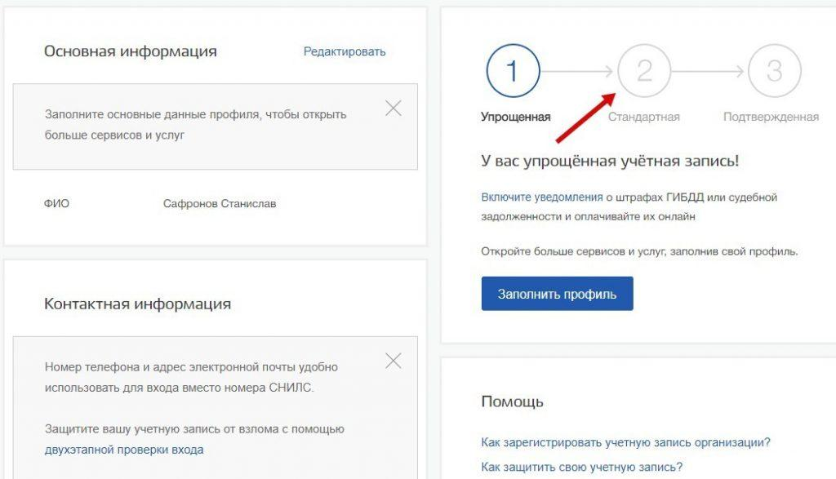
2. Повысить учетную запись до уровня Стандартной, указав свой СНИЛС и данные документа, удостоверяющего личность. Это даст доступ к расширенному перечню государственных услуг. Личные данные проходят проверку в Министерстве внутренних дел РФ и Пенсионном фонде РФ, что может занять от нескольких часов до нескольких дней.
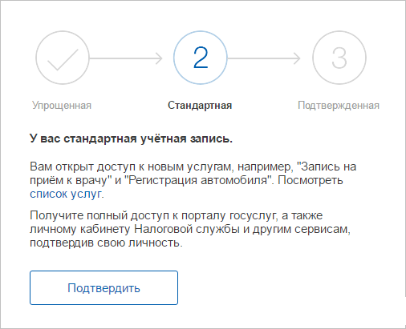
3. И наконец – получить Подтвержденную учетную запись с полным доступом к электронным государственным услугам, возможностью сохранять все доступные данные профиля и входить на все сайты партнеров. Это можно сделать очно, подтвердив свою личность в одном из Центров обслуживания, либо в интернет-банках Тинькофф, Почта Банк Онлайн.
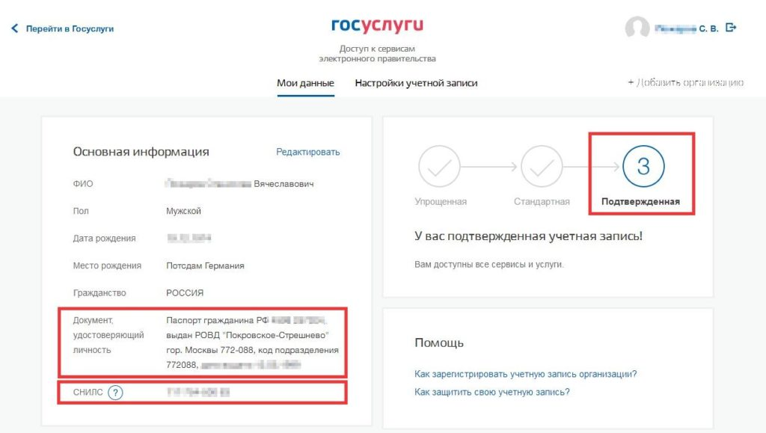
Через Подтвержденную учетную запись можно создать учетную запись юридического лица или индивидуального предпринимателя.
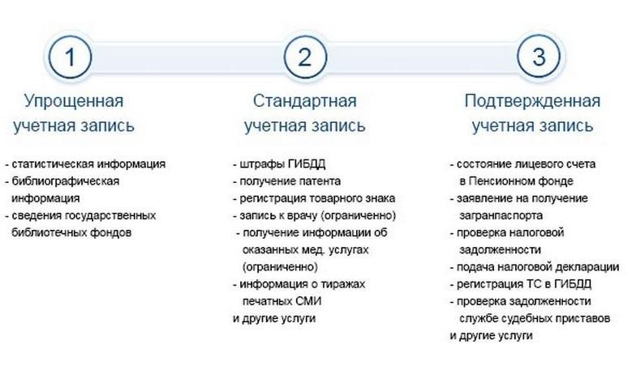

Межмуниципальный информационный бюллетень Биробиджанского муниципального района
Учредитель – представительный орган муниципального образования «Биробиджанский муниципальный район» - Собрание депутатов
Главный редактор – Хроменко С.В.
Время/дата подписания в печать – 10:30 / 23.03.2020
Тираж – 130 экз.
Распространяется бесплатно
Адрес редакции – г. Биробиджан ул. Пушкина 5 «Б»

